Федеральное государственное бюджетное образовательное учреждение

высшего образования

«Хакасский государственный университет им Н.Ф. Катанова»

(ФГБОУ ВО «ХГУ им. Н.Ф. Катанова»)

Институт непрерывного педагогического образования

Колледж педагогического образования, информатики и права

ПЦК _естественнонаучных дисциплин, математики и информатики_______________

**ОТЧЕТ**

о прохождении ___учебной ___практики

ПМ.02 Осуществление интеграции программных модулей

Сроки практики: с «16» мая 2022 г. по «28» мая 2022 г.

Специальность_09.02.07 Информационные системы и программирование_____

Студента(ки) __Шактар-оол Ш.Я.__

(ФИО)

__3___курса _И31__группы

Дата защиты отчета

«28» мая 2022г.

Отметка_______________

Групповой руководитель

________________/__Заливаха А.В._

подпись расшифровка

Абакан, 2022г.

**ЛИСТ ИНСТРУКТАЖА**

**обучающегося по ознакомлению с требованиями охраны труда,**

**техники безопасности, пожарной безопасности,**

**правилами внутреннего трудового распорядка**

**студент _____Шактар-оол Шынгырааш Яновна__ гр. И31**

|  |  |  |  |  |  |
| --- | --- | --- | --- | --- | --- |
| Название организации | Дата проведения инструк-тажа | Вид инструктажа (вводный, первичный  на рабочем месте, повторный) | Фамилия И.О.,  должность лица, проводившего инструктаж | Подпись | |
| инструкти-рующего | обучаю-щегося |
| ФГБОУ ВО «ХГУ им. Н.Ф. Катанова»  КПОИиП | 14.05.2022 | вводный первичный | Заливаха А.В.,  преподаватель |  |  |

Групповой руководитель

практики от Университета ______________________ _____Заливаха А.В.____

*подпись расшифровка подписи*

|  |  |
| --- | --- |
| СОГЛАСОВАНО  Руководитель практики от  ФГБОУ ВО «ХГУ им. Н.Ф. Катанова»,КПОИиП  *(название профильной организации)*  __________________ __Пронькина О.В.______  *подпись расшифровка подписи*  «_16_» мая 2022г. |  |

МП

**ИНДИВИДУАЛЬНОЕ ЗАДАНИЕ**

**обучающегося, выполняемое в период практики**

1. Ф.И.О. обучающегося Шактар-оол Шынгыраащ Яновна_____
2. Специальность_*09.02.07 Информационные системы и программирование* ______________
3. Курс ___3______
4. Вид практики *_________учебная*_______________________________________________

*(учебная; производственная)*

1. Тип практики__ *ПМ.02 Осуществление интеграции программных модулей __*

*(практика по получению профессиональных умений и опыта профессиональной деятельности; научно-исследовательская; преддипломная и др)*

1. Сроки прохождения практики____ *«16» мая 2022 г. по «28» мая 2022 г.*______________
2. Место прохождения практики *ФГБОУ ВО «ХГУ им. Н.Ф. Катанова», ИНПО, КПОИиП__*
3. Содержание и планируемые результаты практики:

9.1. В результате прохождения практик у обучающийся должны сформироваться следующие компетенции:

*ОК.01 Выбирать способы решения задач профессиональной деятельности, применительно к различным контекстам.*

*ОК.2 Осуществлять поиск, анализ и интерпретацию информации, необходимой для выполнения задач профессиональной деятельности.*

*ОК.3 Планировать и реализовывать собственное профессиональное и личностное развитие.*

*ОК.4 Работать в коллективе и команде, эффективно взаимодействовать с коллегами, руководством, клиентами.*

*ОК.5 Осуществлять устную и письменную коммуникацию на государственном языке с учетом особенностей социального и культурного контекста.*

*ОК.6 Проявлять гражданско-патриотическую позицию, демонстрировать осознанное поведение на основе традиционных общечеловеческих ценностей, применять стандарты антикоррупционного поведения.*

*ОК.7 Содействовать сохранению окружающей среды, ресурсосбережению, эффективно действовать в чрезвычайных ситуациях.*

*ОК.8 Использовать средства физической культуры для сохранения и укрепления здоровья в процессе профессиональной деятельности и поддержания необходимого уровня физической подготовленности.*

*ОК.9 Использовать информационные технологии в профессиональной деятельности.*

*ОК.10 Пользоваться профессиональной документацией на государственном и иностранном языке.*

*ПК 2.1 Разрабатывать требования к программным модулям на основе анализа проектной и технической документации на предмет взаимодействия компонент.*

*ПК 2.4 Осуществлять разработку тестовых наборов и тестовых сценариев для программного обеспечения.*

*ПК 2.5 Производить инспектирование компонент программного обеспечения на предмет соответствия стандартам кодирования.*

9.2 В течение всего срока прохождения практик обучающийся должен выполнить следующие виды работ с предоставлением отчетной документации:

| №  п/п | Виды деятельности обучающегося | Планируемые результаты  (умения, навыки, приобретение опыта) | Форма отчетной документации | Сроки выполнения |
| --- | --- | --- | --- | --- |
| 1. | Изучение функционирования информационной системы | Умение:   * проводить анализ предметной области; * разрабатывать и оформление техническую документацию; * выстраивать архитектуру программного средства; | *Раздел отчета по практике* | *1 неделя* |
| 2. | Проектирование и разработка тестовых наборов для программного продукта | Умение;   * проводить тестирование программного обеспечения в процессе внедрения и эксплуатации; * разрабатывать тестовые наборы и тестовые сценарии и проводить тестирование программы; * модификации структуры и компонентов БД в соответствии с заданием. | *Раздел отчета по практике* | *2 неделя* |
| 3 | Разработка отчетной документации | Навыки описания хода проверки с результатами ошибок и изменений; | *Раздел отчета по практике* | *2 неделя* |

Обучающийся ______________________ ______________________________

*подпись расшифровка подписи*

Групповой руководитель

практики от Университета ______________________ ___Заливаха А.В.______

*подпись расшифровка подписи*

**СОДЕРЖАНИЕ**

1. Дневник учебной практики 6
2. Характеристика обучающегося 8
3. Отчет по учебной практике 10
4. Приложения 30

Федеральное государственное бюджетное образовательное учреждение

высшего образования

«Хакасский государственный университет им. Н.Ф. Катанова»

(ФГБОУ ВО «ХГУ им. Н.Ф. Катанова»)

Институт непрерывного педагогического образования

Колледж педагогического образования, информатики и права

ПЦК естественнонаучных дисциплин, математики и информатики

**ДНЕВНИК**

учебной практики по профессиональному модулю

**ПМ.02 Осуществление интеграции программных модулей**

обучающегося 3 курса группы И-31

Специальность 09.02.07 Информационные системы и программирование

______Шактар-оол Шынгырааш Яновна_________

(ФИО)

Абакан 2022

|  |  |  |  |
| --- | --- | --- | --- |
| Дата | Виды работы | Подпись руководителя | Примечания |
| 16.05 | Ознакомление с работами по практике |  |  |
| 17.05 | Ознакомление с вариантом задания, его содержимым |  |  |
| 18.05 | Ознакомление с программой |  |  |
| 19.05 | Описание архитектуры проекта с построением диаграмм различного вида |  |  |
| 20.05 | Оценка качества функционирования, анализ приложения на совместимость и выявления проблем совместимости ПО |  |  |
| 21.05 | Модификация структуры и этапов на сопровождения ПО |  |  |
| 23.05 | Разработка программной документации для пользователя в виде инструкции по сопровождению |  |  |
| 24.05 | Описание сценариев тестирования |  |  |
| 25.05 | Регистрация на github и создание репозитория |  |  |
| 26.05 | Оформление отчета |  |  |
| 27.05 | Оформление отчета |  |  |
| 28.05 | Сдача отчета |  |  |
|  |  |  |  |

**ХАРАКТЕРИСТИКА**

Обучающегося 3 курса

ИНПО, КПОИиП ХГУ им. Н.Ф.Катанова

Специальность 09.02.07 Информационные системы и программирование

**________________Шактар-оол Шынгырааш Яновна_________________**

(ФИО)

1. **База практики: _________________________­­­____________________**
2. **Выполняемая работа: ___________________________________________ _________________________________________________________________________________________________________________________________________________________________________________________________________________________________________________________**
3. **Отношение обучающегося к работе: ___________________________ __________________________________________________________________________________________________________________________________________________________________________________________________________________________________________________________________________________________________________________________**
4. **Положительные стороны и основные пробелы в работе:______________________________________________________________________________________________________________________________________________________________________________________________________________________________________________________________________________________________________________________________________________________________________________________________________**
5. **Рекомендуемая оценка: ___________**

Руководитель практики:

Директор организации:

М.П.

**ОТЧЕТ**

обучающегося-практиканта 3 курса группы _______

Специальность 09.02.07 Информационные системы и программирование

______Шактар-оол Шынгырааш Яновна_____

(ФИО)

1. Описание архитектуры проекта с построением диаграмм различного вида (ER и диаграммы модулей)

Для реализации ПО была разработана модульная архитектура (рис. 1).

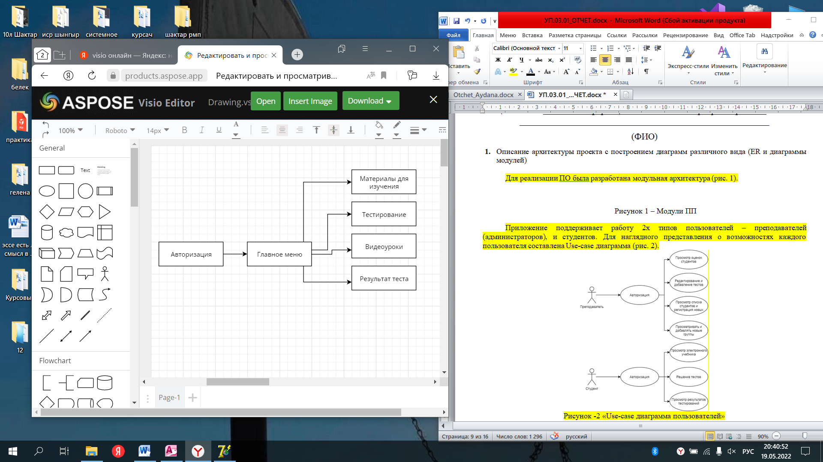

Рисунок - 1 Модули ПП

Приложение поддерживает работу 1-го типа пользователя – ученик. Для наглядного представления о возможностях пользователя составлена Use-case диаграмма (рис. 2).

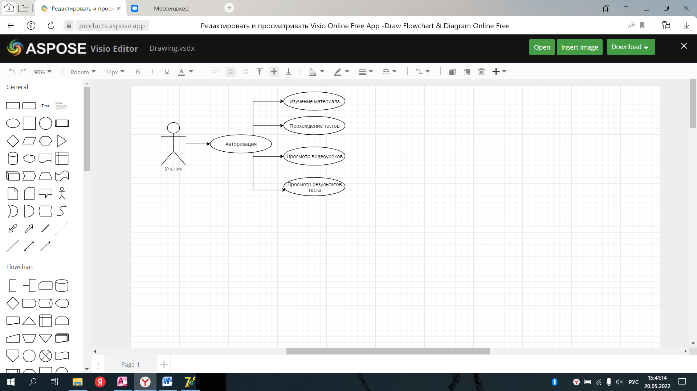

Рисунок - 2 Use-case диаграмма пользователей

Для работы приложения в MS Office Access разработана база данных содержащая 6 таблиц (рис. 3).

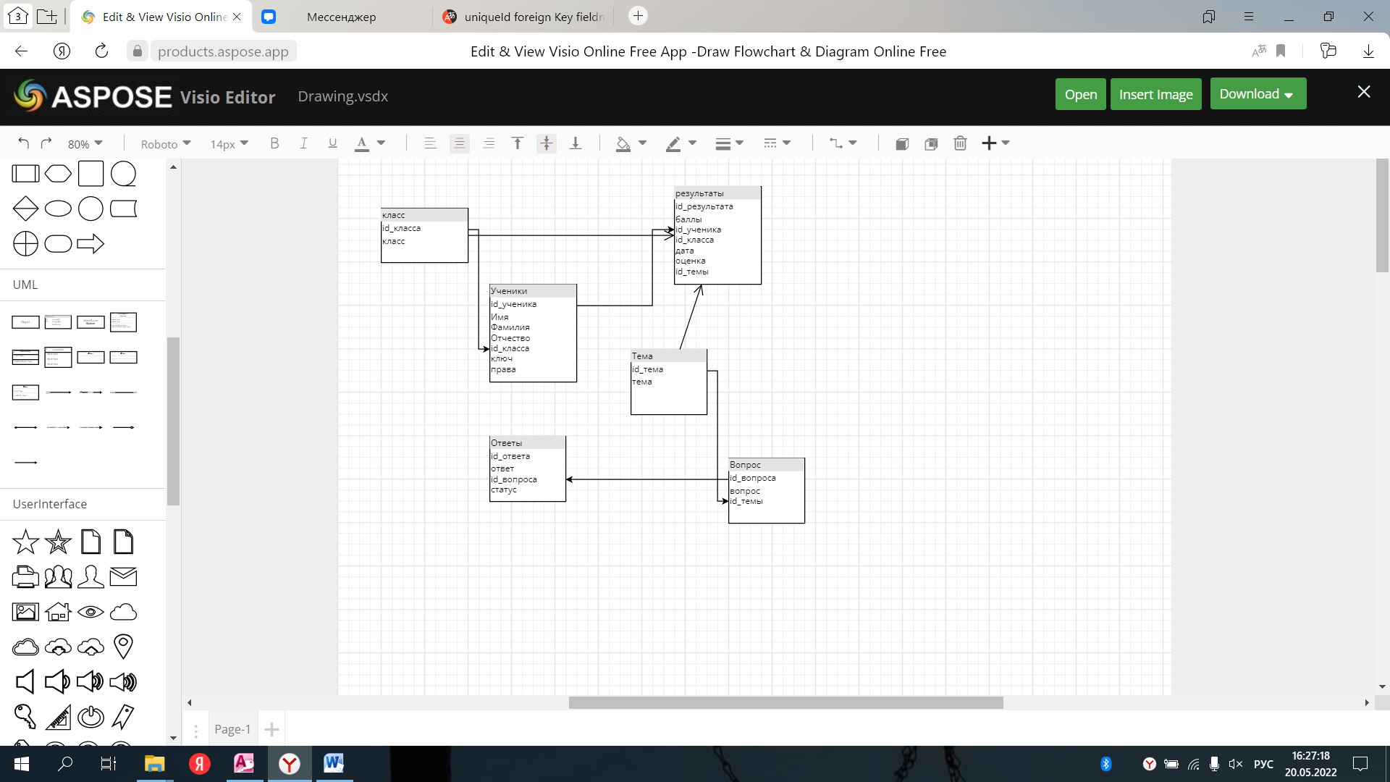

Рисунок - 3 ER диаграмма

1. Оценка качества функционирования информационной системы.

В окне «Видеоуроки» при попытке воспроизведения видео выходит окно ошибки (рис. 2.1).

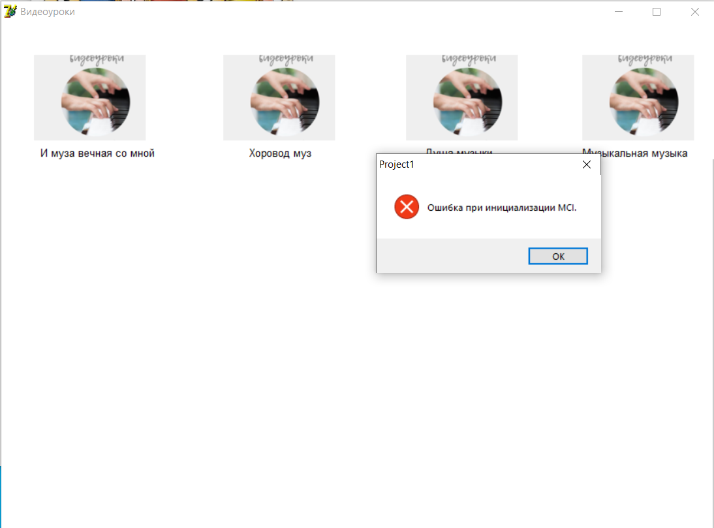

Рисунок-2.1 Окно ошибки воспроизведения видео

При прохождении тестирования, нажатие на кнопку «Следующий вопрос» выходит окно ошибки (рис. 2.2).

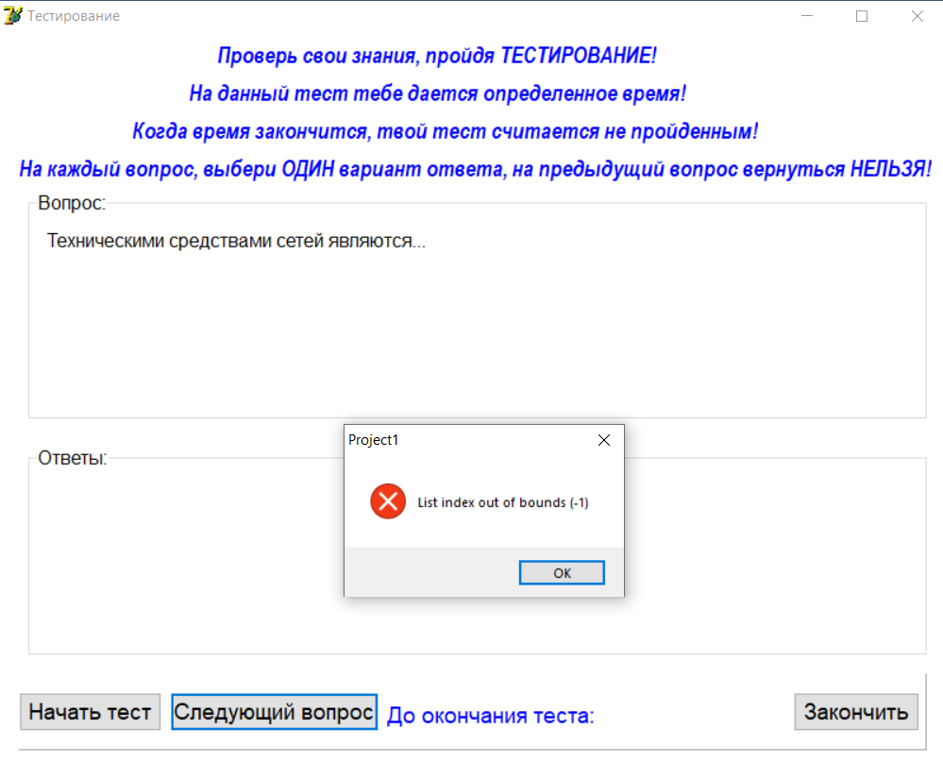

Рисунок-2.1 Ошибка при нажатии на кнопку «Следующий вопрос»

1. Анализ приложений на совместимость и выявления проблем совместимости ПО (перечень того, что должно быть установлено на ПК пользователя)

В ПК должны быть установлены такие программы, как Microsoft Access для работы с бд, а также Delphi для открытия приложения и работы с ней.

1. Модификация структуры и компонентов на этапе сопровождения ПО (какие предложения по изменению в следующей версии ПО)
2. Исправление всех ошибок
3. Добавить пользователя – преподаватель, а также функции для него.
4. Разработка программной документации для пользователей в виде инструкции по сопровождению или администрированию.

Инструкция для пользователя

При запуске приложения открывается окно авторизации, оно содержит поля для ввода логина и пароля, а также две кнопки для входа и выхода из приложения (рис. 4.1).

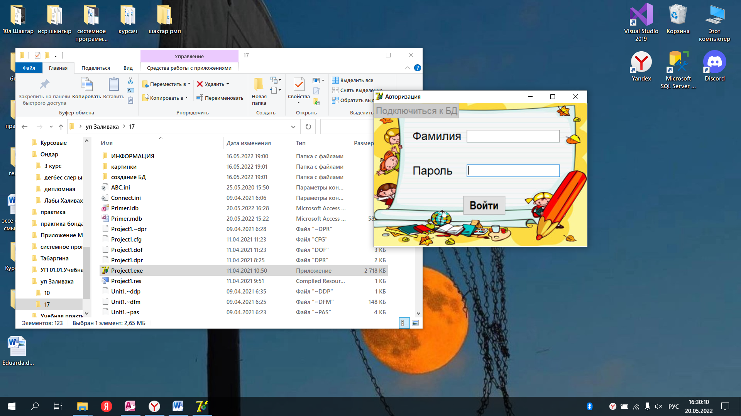

Рисунок - 4.1 Окно авторизации

При вводе правильного логина и пароля открывается окно с главным меню, содержащим 4 кнопки: материалы для изучения, тестирование, видеоуроки и результат теста(рис. 4.2).

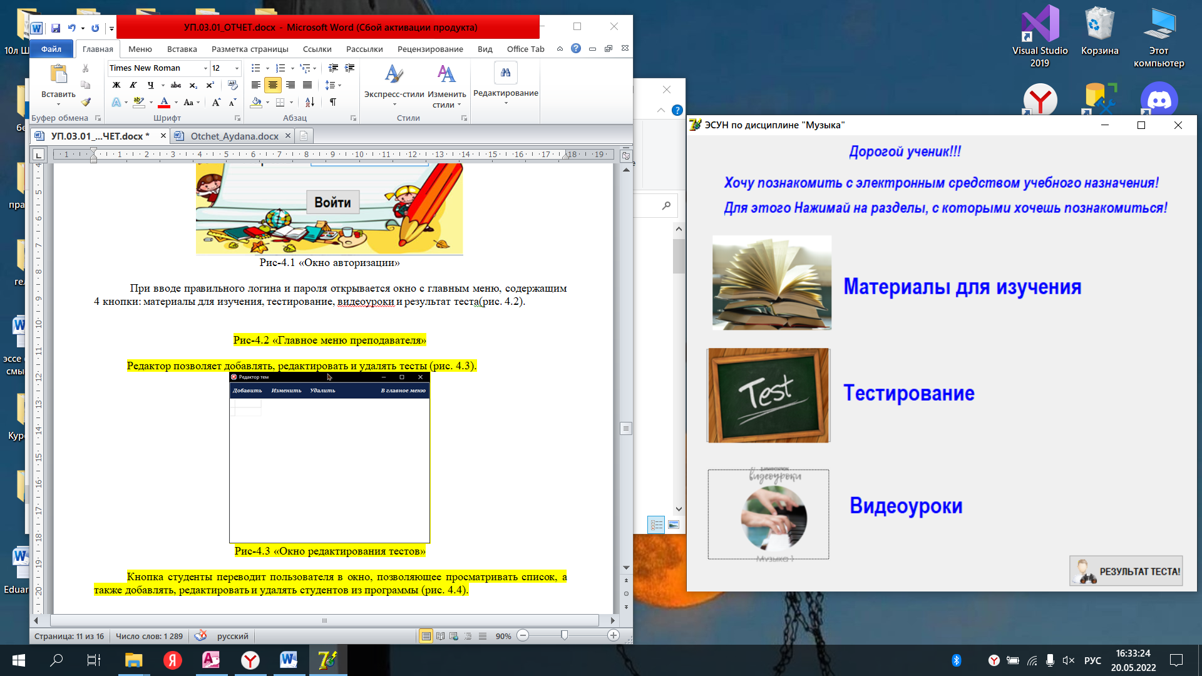

Рисунок - 4.2 Главное меню

Материалы для изучения позволяет изучить темы, которые в дальнейшем помогут для решения теста (рис. 4.3).

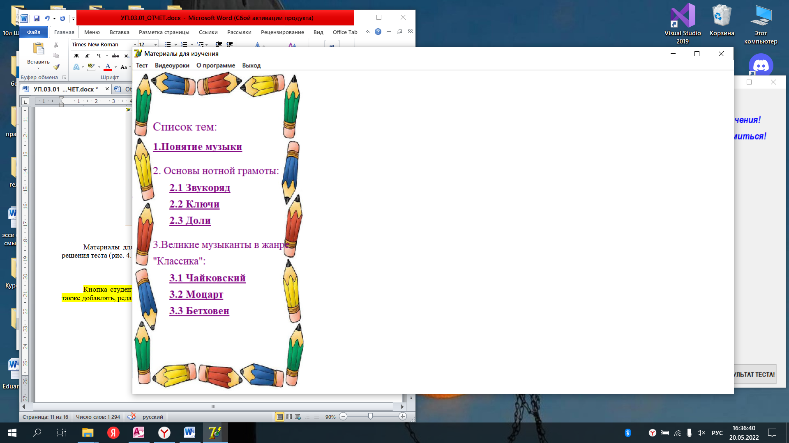

Рисунок - 4.3 Окно материалы для изучения

Кнопка тестирование переводит пользователя в окно выбора теста по теме (рис. 4.4).

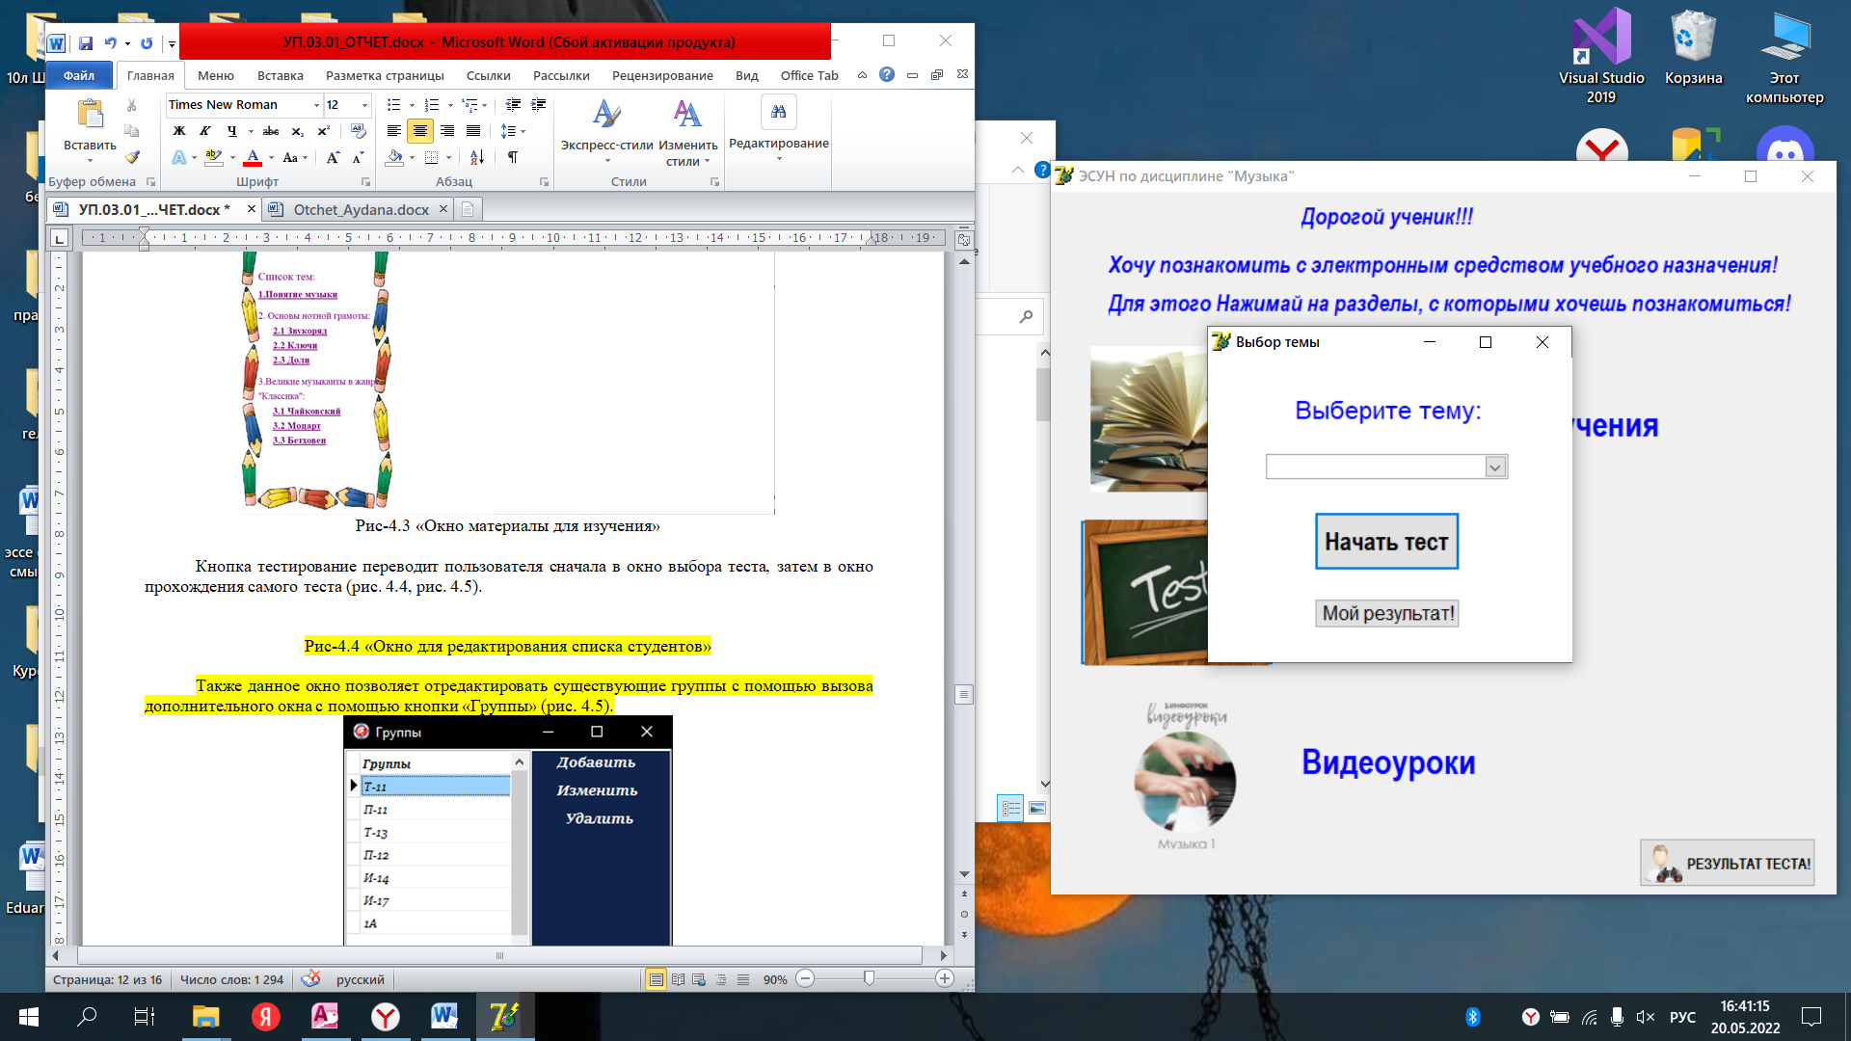

Рисунок - 4.4 Окно для выбора теста по теме

После выбора определенной темы на данном окне, далее открывается окно прохождения тестирования (рис. 4.5).

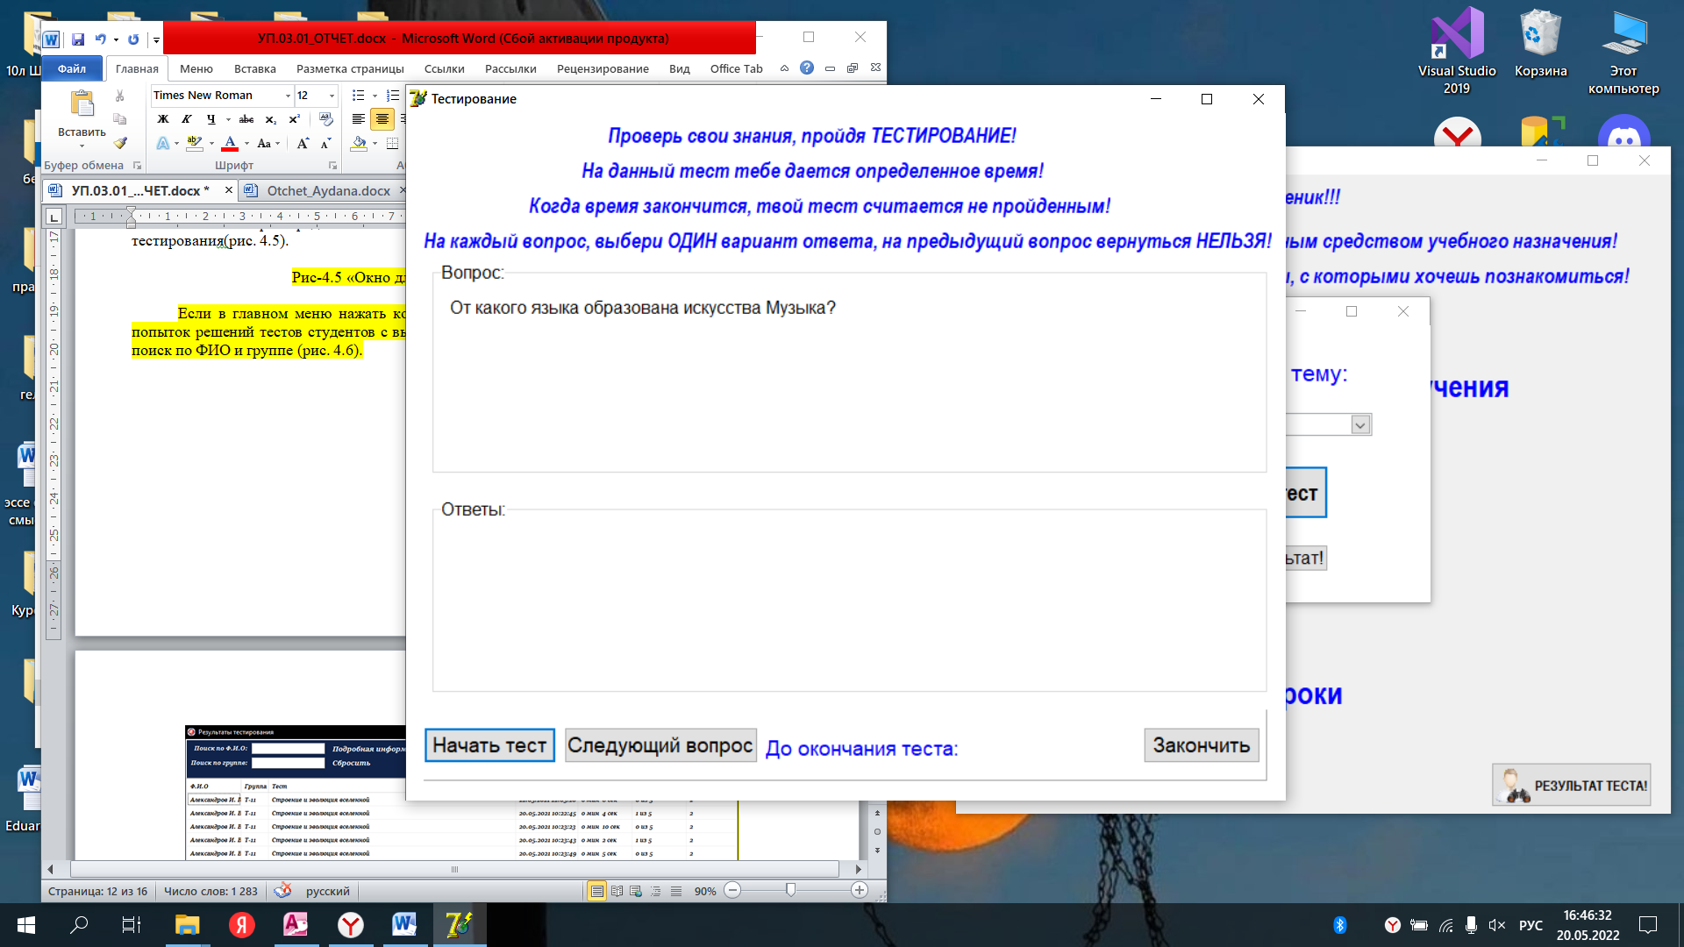

Рисунок - 4.5 Окно прохождения тестирования

Если в главном меню нажать копку «Видеоуроки» пользователю откроется список всех видеоуроков (рис. 4.6).

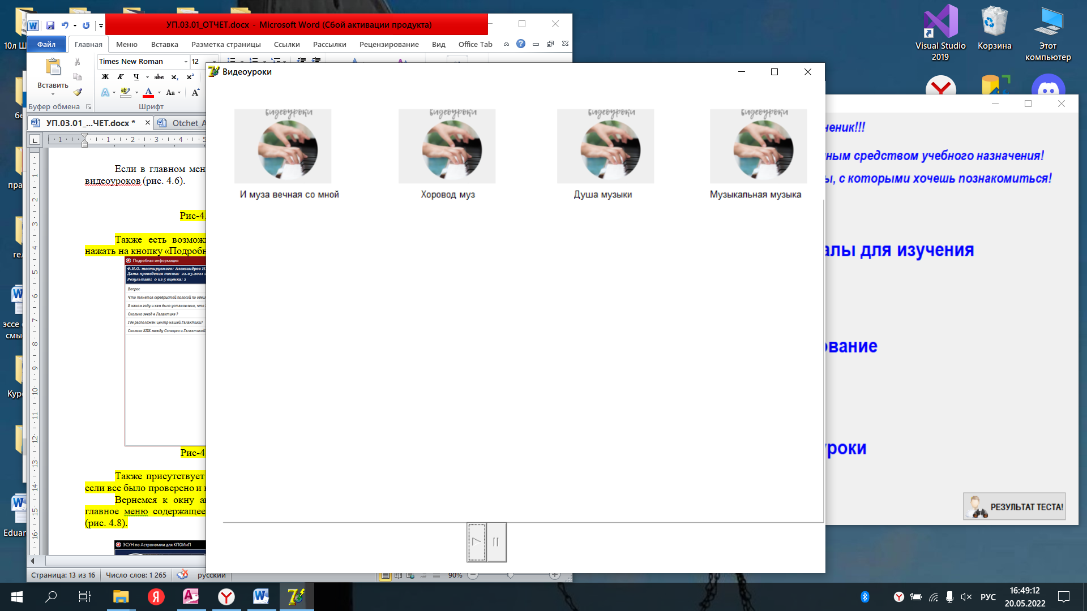

Рисунок - 4.6 Окно списка видеоуроков

Также есть возможность посмотреть результат теста, нажав для этого кнопку «Результат теста» (рис. 4.7).

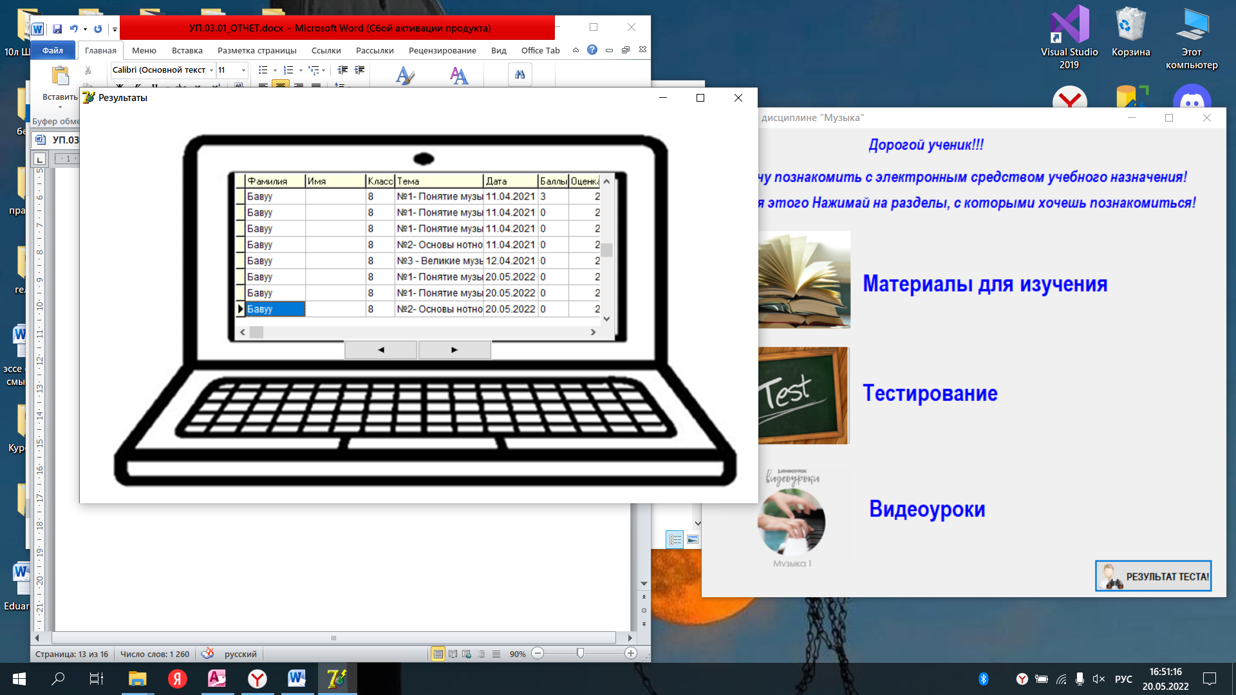

Рисунок - 4.7 Окно для просмотра результатов теста

**6 Тестовая документация**

Описаны пять сценариев тестирования. Для описания тестовых сценариев использован шаблон testing-template.docx. Готовый документ представлен в приложении.

**7. Предоставление результатов**

Все практические результаты переданы путем загрузки файлов на предоставленный репозиторий системы контроля версий git (https://github.com/Shyngyraash/Otchet.Shaktar.git, Shyngyraash, Shaktar03). Практическими результатами являются:

* исходный код приложения,
* отчет в электронном виде,

Для оценки работы будет учитываться только содержимое репозитория. При оценке рассматриваются заметки только в электронном виде (readme.md).

Проект обязательно должен содержать описание в формате Markdown (в файле README-Template_rus.md). Заполните также дополнительную информацию о проекте и способе запуска приложения в файле readme.md.

Дата: _________________ Подпись студента: _______________

**Приложение**

## Аннотация теста

|  |  |
| --- | --- |
| **Название проекта** | ЭСУН по дисциплине «Музыка» |
| **Рабочая версия** | 2 |
| **Имя тестирующего** | Шактар-оол Шынгырааш Яновна |
| **Дата(ы) теста** | 18.05.2022г |

## Тестовый пример #1:

|  |  |
| --- | --- |
| **Тестовый пример #** | ТС_1 |
| **Приоритет тестирования** | Высокий |
| **Заголовок/название теста** | Авторизация |
| **Краткое изложение теста** | Вход в приложение, открытие главного меню |
| **Этапы теста** | 1. Ввод фамилии 2. Ввод пароля 3. Нажатие кнопки «Войти» |
| **Тестовые данные** | Фамилия – Бавуу  Пароль - 123 |
| **Ожидаемый результат** | Открытие главного меню приложения при вводе правильной фамилии и пароля |
| **Фактический результат** | Открылось главное меню |
| **Статус** | Зачет |
| **Предварительное условие** |  |
| **Постусловие** |  |
| **Примечания/комментарии** |  |

## Тестовый пример #2:

|  |  |
| --- | --- |
| **Тестовый пример #** | ТС_2 |
| **Приоритет тестирования** | Высокий |
| **Заголовок/название теста** | Авторизация |
| **Краткое изложение теста** | При введении неправильной фамилии и пароля, программа не открывает главное меню |
| **Этапы теста** | 1. Ввод фамилии 2. Ввод пароля 3. Нажатие кнопки «Войти» |
| **Тестовые данные** | Фамилия – Шактар  Пароль - 444 |
| **Ожидаемый результат** | Программа выдаст окно ошибки, при введении неправильных данных |
| **Фактический результат** | Программа выдала окно ошибки |
| **Статус** | Зачет |
| **Предварительное условие** |  |
| **Постусловие** |  |
| **Примечания/комментарии** |  |

## Тестовый пример #3:

|  |  |
| --- | --- |
| Тестовый пример **#** | ТС_3 |
| **Приоритет тестирования** | Высокий |
| **Заголовок/название теста** | Тестирование |
| **Краткое изложение теста** | Прохождение тестирования для получения оценки и проверки знаний |
| **Этапы теста** | 1. Войти в приложение под фамилией и паролем 2. В главном меню выбрать окно тестирование 3. Выбрать тему тестирования 4. Нажать на кнопку «Начать тест» 5. Выполнить тест |
| **Тестовые данные** | Фамилия – Бавуу  Пароль - 123 |
| **Ожидаемый результат** | Все кнопки на этом окне работали, чтобы можно было пройти тестирование |
| **Фактический результат** | В данном окне не работают кнопки «Начать тест», «Следующий вопрос». Работает только кнопка «Завершить». Из-за этого невозможно пройти тестирование |
| **Статус** | Незачет |
| **Предварительное условие** | Перед выполнением теста, необходимо выбрать тему тестирования |
| **Постусловие** | После прохождения тестирования, ученик должен получить соответствующую оценку |
| **Примечания/комментарии** | Исправить кнопки «Следующий вопрос», «Начать тест» для корректной работы программы |

## Тестовый пример #4:

|  |  |
| --- | --- |
| Тестовый пример **#** | ТС_4 |
| **Приоритет тестирования** | Средний |
| **Заголовок/название теста** | Видеоуроки |
| **Краткое изложение теста** | Просмотр видеоуроков |
| **Этапы теста** | 1. Войти в приложение под фамилией и паролем 2. В главном меню выбрать окно «Видеоуроки» |
| **Тестовые данные** | Фамилия – Бавуу  Пароль - 123 |
| **Ожидаемый результат** | При выборе определенного видео, оно загружается и ученик спокойно смотрит его |
| **Фактический результат** | При попытке открыть видео, оно не открывается, вместо этого выходит окно ошибки |
| **Статус** | Незачет |
| **Предварительное условие** |  |
| **Постусловие** |  |
| **Примечания/комментарии** | Исправить ошибку, которая выходит при попытке воспроизведения видео, для корректной работы программы |

## Test case #5:

|  |  |
| --- | --- |
| **Test Case #** | ТС_5 |
| **Приоритет тестирования** | Средний |
| **Заголовок/название теста** | Результат |
| **Краткое изложение теста** | Просмотр результатов тестирований |
| **Этапы теста** | 1. Войти в приложение под фамилией и паролем 2. В главном меню выбрать окно «Результат теста!» |
| **Тестовые данные** | Фамилия – Бавуу  Пароль - 123 |
| **Ожидаемый результат** | Предоставление всех результатов |
| **Фактический результат** | Открывается окно, со всеми результатами |
| **Статус** | Зачет |
| **Предварительное условие** |  |
| **Постусловие** |  |
| **Примечания/комментарии** |  |